# Lab 4

## Mục tiêu

Kết thúc bài thực hành sinh viên có khả năng:

* Hiểu và xây dựng được ứng dụng chụp hình và chọn ảnh
* Xây dựng ứng dụng phát nhạc

## Nội dung

## Bài 1: XÂY DỰNG ỨNG DỤNG CHỤP ẢNH

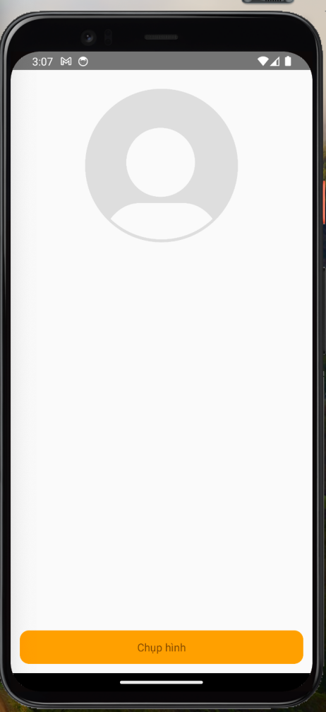 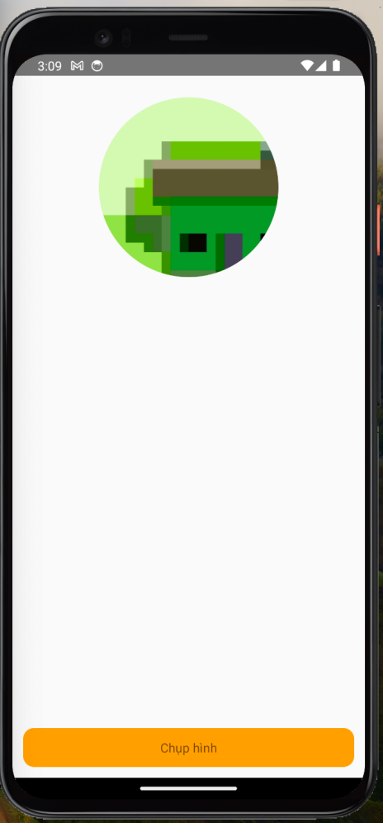

Yêu cầu:

- Nếu chưa chọn ảnh nào, hiện ảnh mặc định

- Chụp ảnh và hiện ảnh đó lên thẻ **<**Image />

Hướng dẫn: - Cài đặt thư viện **react-native-image-picker** để chụp ảnh

- Khai báo các option cho trình chụp ảnh.

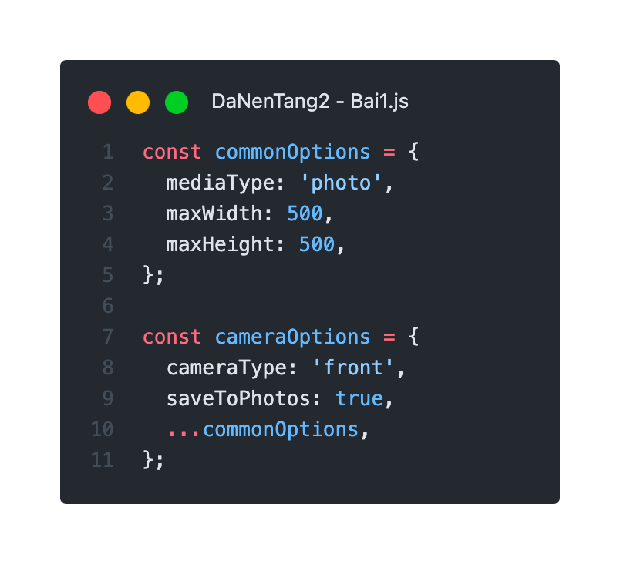

- Gọi hàm **launchCamera** của thư viện **react-native-image-picker** để chụp hình ảnh

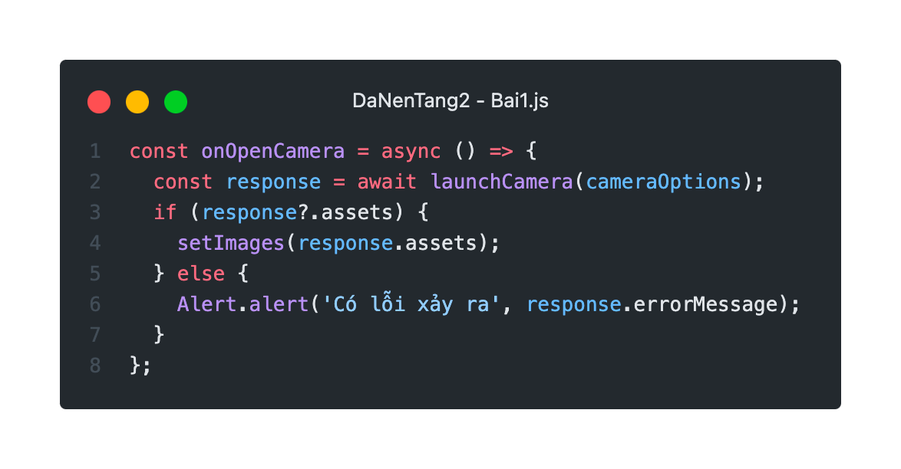

- Hiện avatar từ response nhận được từ **laughCamera.**

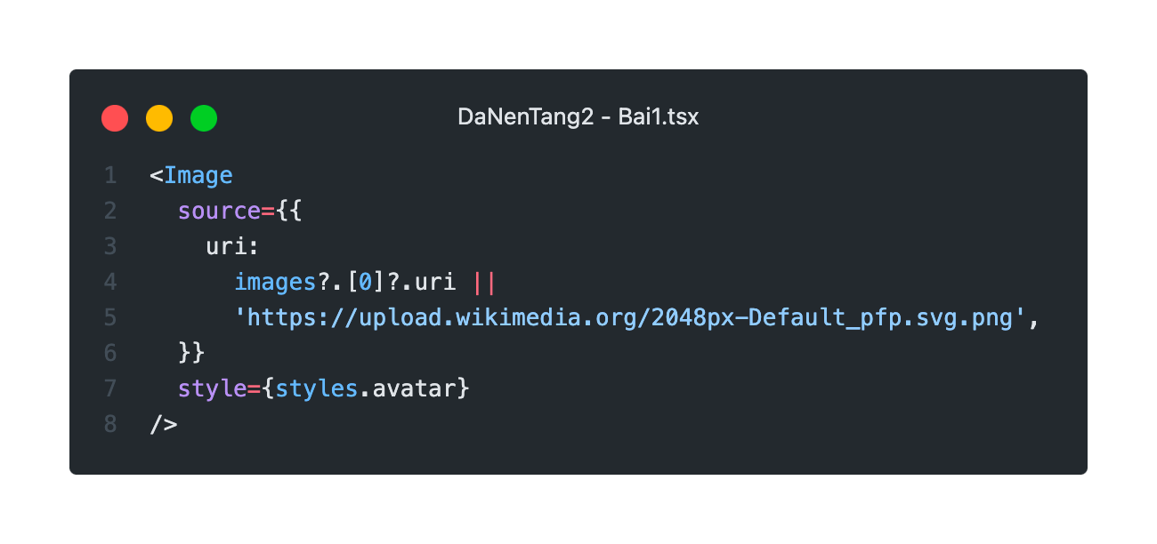

## Bài 2: VIẾT ỨNG DỤNG CHỌN ẢNH TỪ THƯ VIỆN

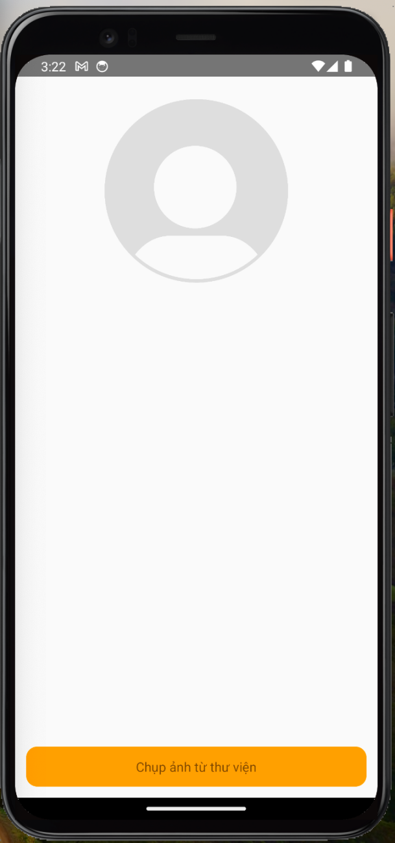 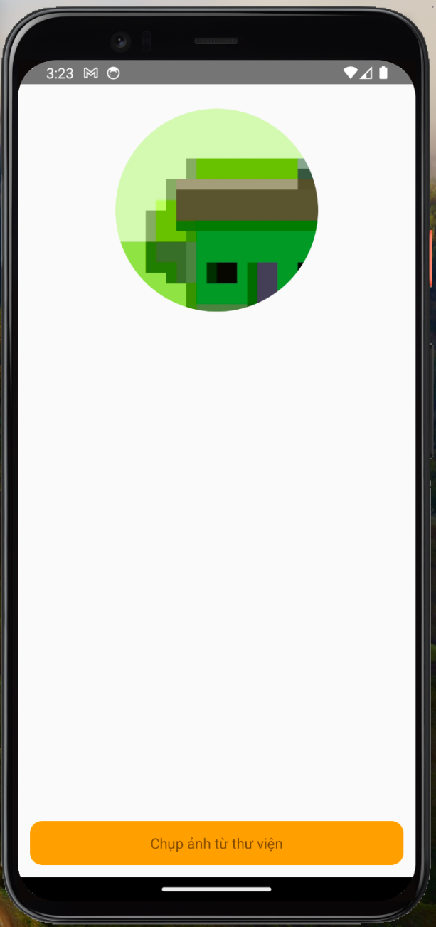

Yêu cầu:

- Nếu chưa chọn ảnh nào, hiện ảnh mặc định

- Chọn ảnh và hiện ảnh đó lên thẻ **<**Image />

Hướng dẫn:

- Khai báo option để sử dụng module chọn ảnh từ thư viện.

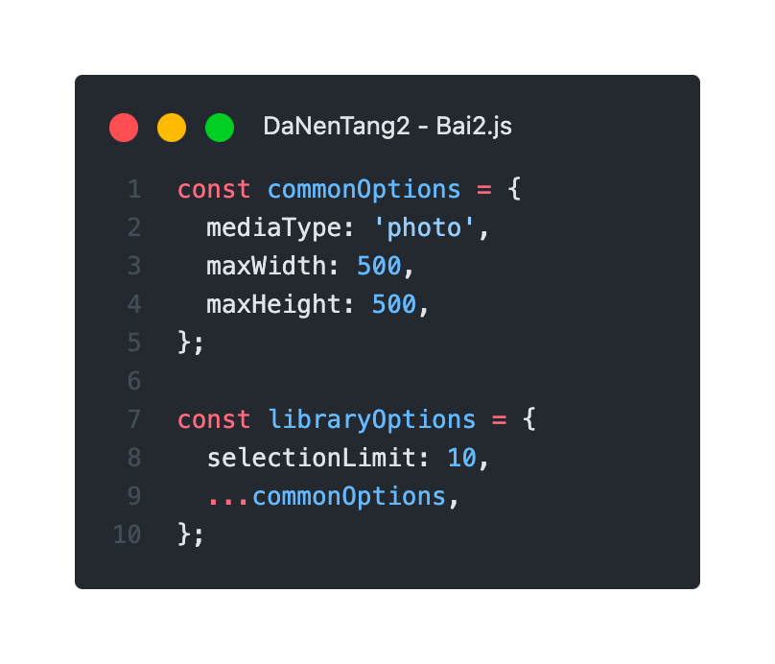

- Gọi hàm **launchImageLibrary** của react-native-image-picker để chọn hình ảnh từ thư viện.

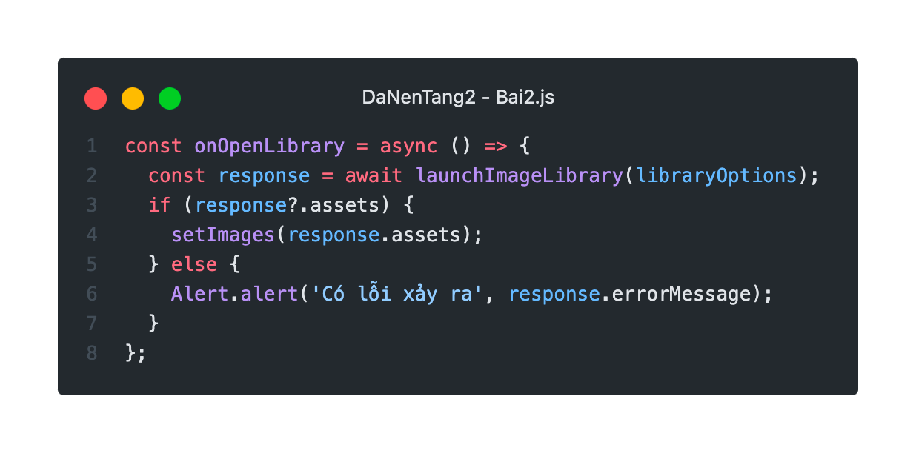

## Bài 3: TẠO ỨNG DỤNG PHÁT NHẠC

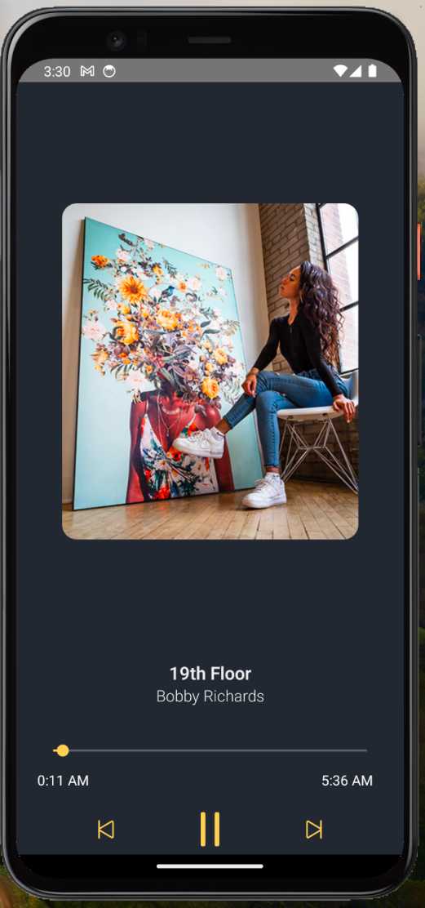 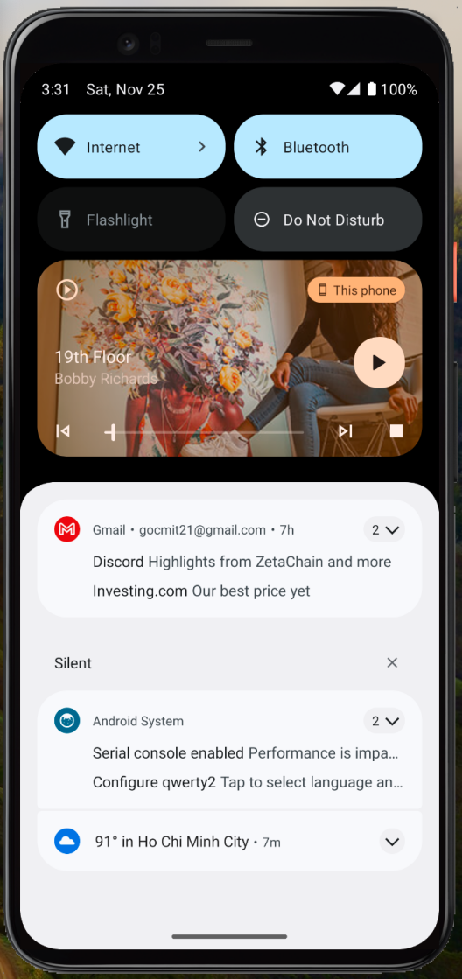

Yêu cầu:

- Tạo danh sách 5 bài phát nhạc trong playlist.

- Có thể dừng, tua thời lượng, chuyển tới bài trước hoặc trở lại bài sau.

- Tạo trình điều khiển ngoài app đẩy điều khiển đầy đủ chức năng như trong ứng dụng.

Hướng dẫn:

- Sử dụng thư viện **react-native-track-player**.

- Để bắt đầu phát nhạc gọi hàm **play(),** dừng nhạc gọi hàm **pause()**, chuyển tới bài

hát mới gọi **skipToNext()**, quay trở lại bài trước đó gọi hàm **skipToPrevious(),**

thay đổi vị trí nhạc đang phát gọi **seekTo()**.

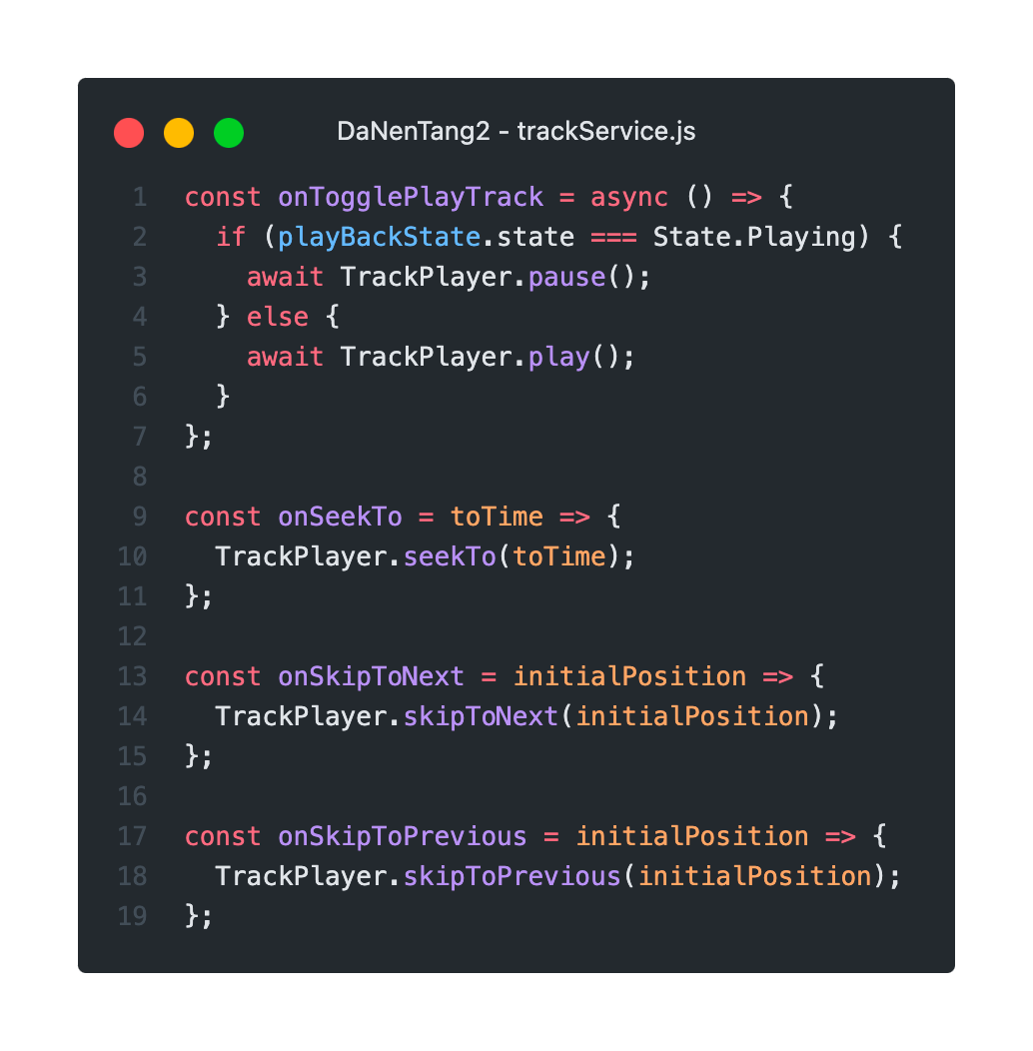

- Gọi hàm **updateOptions** để thêm các tính năng trong trình điều khiển ngoài ứng dụng.

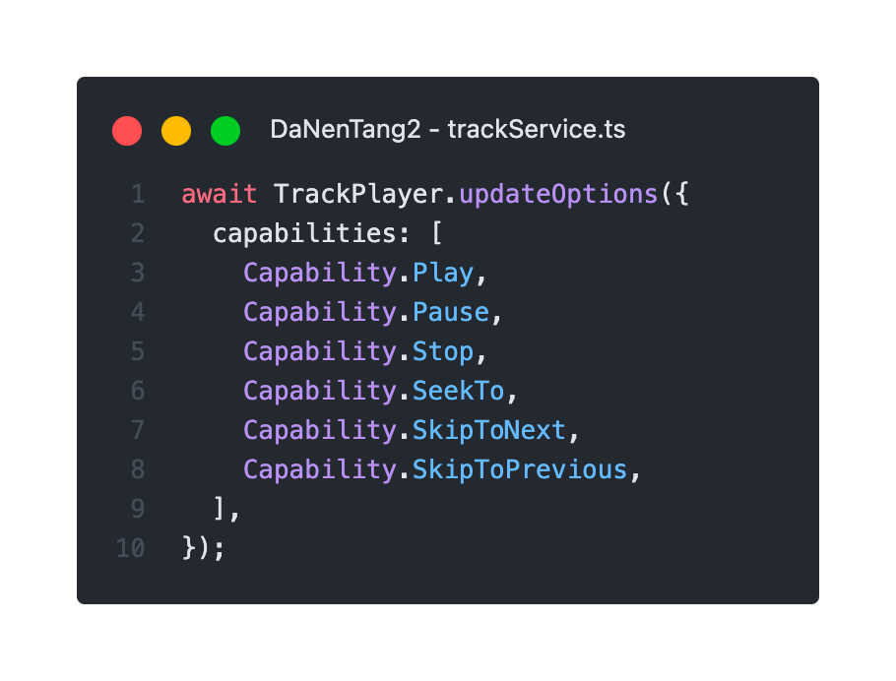

- Gọi hàm **addEventListener** để lắng nghe các sự kiện tương tác của người dùng trên trình điều khiển ngoài ứng dụng.

Bài 4: GV cho thêm

## *** Yêu cầu nộp bài:

## Sv nén file bao gồm các yêu cầu đã thực hiện trên, nộp lms đúng thời gian quy định của giảng viên. Không nộp bài coi như không có điểm.

--- Hết